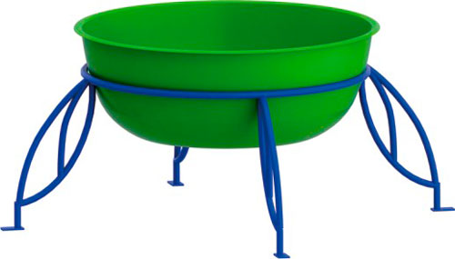 | Вазон 0698  Размеры не менее: высота – 650 мм, длина – 1400, ширина – 1400 мм.  Изделие предназначено для благоустройства территории при помощи контейнерных растений, выполнено из металлического каркаса и вазона.  Вазон, размерами не менее: высота – 300 мм, диаметр 860 мм, должен быть изготовлен из стеклокомпозитного материала, толщиной не менее 3 мм.  Окрас стеклокомпозитного вазона – зеленый, с глянцевой поверхностью. Набор толщины стеклокомпозитных слоев должен осуществляться стеклорогожей и стекломатом, методом чередования, связующим должны служить полиэфирные смолы.  Металлический каркас должен быть изготовлен из труб диаметром не менее: основание - 33,5 мм, упоры – 26,8 мм.  Металлические элементы окрашены яркими порошковыми красками с предварительной антикоррозионной обработкой.

